Git 1

# Git

## 创建版本库

### 创建普通目录

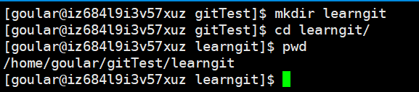

### 将目录变为Git仓库



查询.git文件是否存在

